Ficha Caracterización de Buenas Prácticas en Equidad de Género en el Sector Empresarial Antioqueño

CARACTERIZACIÓN DE LA EMPRESA

Nombre de la Empresa | Constructora Contex SAS BIC
Sector | Construcción
Tamaño de la Empresa | Mediana
Localización | Rionegro (Antioquia)
Total de Empleados | 261
Porcentaje de Mujeres | 40.6%
Porcentaje de Hombres | 59.4%
Datos de Contacto | Andrea Bravo Giraldo  Gerente de talento humano  Celular: 3186297812  Email: abravo@Contex.com.co
CARACTERIZACIÓN DE LA BUENA PRÁCTICA

Fecha de inicio de la implementación de la buena práctica | En el año 2018 se inicio el proceso de implementación de teletrabajo con algunos colaboradores. El confinamiento por el COVID 19 consolidó la iniciativa y se iniciaron los trámites ante el Ministerio del Trabajo para que Contex sea una empresa teletrabajadora.
Nombre de la Buena Práctica | Flexwork
Problema o necesidad que se intervino | Este programa inició a raíz de la necesidad de generar y promover desde la empresa la igualdad de oportunidades para todos sus colaboradores. El propósito de este programa es mejorar la calidad de vida y generar mayor equilibrio vida / trabajo en los colaboradores y así brindar mejores oportunidades laborales que posibiliten a la empresa tener un equipo humano talentoso, comprometido y feliz.
Antecedentes: ¿Cómo inició? | En 2019 se inició el diseño e implementación de la estrategia de inclusión y equidad de la empresa, ello en el marco del trabajo en pro de los objetivos de desarrollo sostenible (ODS), los cuales se encuentran dentro de la estrategia de sostenibilidad de la empresa, así como los esfuerzos al interior de la empresa para su adhesión al pacto global y su participación en el diagnóstico WEPs.
Descripción de la buena práctica ¿En qué consiste? | El programa Flexwork busca:  - Equilibrar la vida y el trabajo en todos los colaboradores.  - Mejorar la calidad de vida.  - Fortalecer una cultura de trabajo por resultados.  - Dar apertura a personas con condiciones especiales, a las que por dichas razones el mercado laboral les cierra las puertas o no les brinda oportunidades.  - Tener el mejor talento sin importar dónde esté ubicado geográficamente.  El programa Flexwork comprende horarios flexibles para los colaboradores, ello relacionado con:  - Necesidades personales del colaborador.  - Citas médicas y tratamientos.  - Cuidado de adultos mayores.  - Cuidado de los hijos.  - Cuidado de familiares en condiciones especiales.  - Tiempo para el desarrollo académico o de habilidades de los colaboradores de la empresa.  Las estrategias a través de las cuales se implementa el programa Flexwork son:  - Horario flexible equipo administrativo presencial (3 jornadas diferentes).  - Jornada corta los viernes para el equipo administrativo (7:00 a.m. a 2:00 p.m. o de 8:00 a.m. a 3:00 p.m.).  - Teletrabajo autónomo para todos los cargos teletrabajables de la empresa.  - 3 sábados no laborables al mes en las obras. Descanso 2 fines de semana al mes en las salas de negocio.  - Medio día en la semana del cumpleaños.  - 24 y 31 de diciembre libres para toda la empresa.  - Vacaciones colectivas en diciembre y en semana santa.  - 5 días hábiles adicionales para la licencia de paternidad.  - La oficina Contex fue cerrada, y se está construyendo un espacio de trabajo colaborativo para potencializar la creatividad y la innovación, zonas flex y salas de reuniones.  Para promover la implementación de esta iniciativa en el año 2020 se realizaron procesos de formación en teletrabajo:  - 4 talleres de líderes trabajadores con personas que tienen colaboradores y equipos a cargo.  - 8 talleres para todo el equipo de teletrabajadores.  - 8 talleres realizados con teletrabajadores y sus familias.  La empresa Contex en el marco de esta estrategia diseñó unas guías prácticas para ayudar a fortalecer el teletrabajo y la interacción entre las personas que son teletrabajadores y las que no los son (Guía de teletrabajo, guía de netiqueta, guía para la prevención de accidentes en teletrabajo y guía de herramientas digitales para el teletrabajo).
Alianzas existentes en el marco de la experiencia | El principal aliado para esta estrategia han sido los mismos colaboradores, la política de flexwork se ha construido en conjunto con cada equipo de trabajo.  La empresa Contex implementó un catálogo para adquirir productos para la oficina en casa con un auxilio por persona de $200.000 y posibilidad de descuento por nómina. También se realizaron inversiones en auxilios de conectividad a internet, procesos de formación y otros apoyos para el teletrabajo.
Beneficios o resultados obtenidos en la empresa | Los resultados obtenidos desde la implementación del programa Flexwork son:  - Mejoramiento en la calidad de vida.  - Más tiempo para los colaboradores y para compartir con sus familiares, amigos y seres queridos.  - Fortalecimiento del sentido de pertenencia y la intención de continuar trabajando en Contex.  - Fortalecimiento como marca empleadora.  - Posibilidad de darle oportunidad laboral a personas que por sus condiciones sólo podían trabajar desde sus hogares.  - Aumento de la productividad.  - Agilidad en las reuniones y en la toma de decisiones. Mayor compromiso por parte de los colaboradores con la empresa y los resultados.  - Fortalecimiento de una cultura basada en la confianza, donde no se vigila a las personas para que realice las actividades.  - Mayor autonomía en las personas en la ejecución de su cargo.  - Mejora del ambiente laboral y relaciones entre los equipos y entre las áreas.  - Empresa atractiva para las nuevas generaciones que buscan mayor autonomía en el manejo de su tiempo.  A la fecha el 100% de los colaboradores han sido beneficiarios de esta iniciativa.  La empresa Contex identificó una mejora en las mediciones de clima laboral que se realizan internamente desde la implementación del programa:  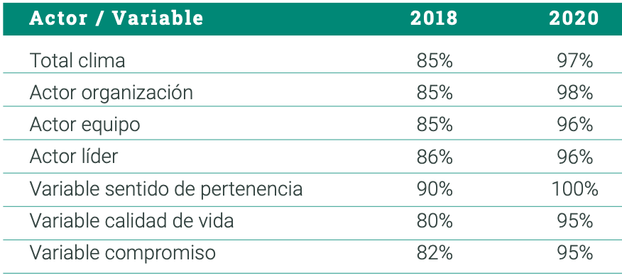
Acciones de mejora o lecciones aprendidas en el proceso | Este programa ha evidenciado la importancia de una gestión por resultados ello en relación con el tiempo laborado.  Uno de los asuntos más destacados de este programa es que se ha construido con la participación de todos los colaboradores quienes han caracterizado sus necesidades en el marco de la implementación de la estrategia. Para ello se han realizado:  - Sesiones individuales con todas las personas aptas para participar en el programa de teletrabajadores.  - Sesiones grupales con los equipos de trabajo, en las intervenciones de clima laboral y de riesgo psicosocial, donde se evidencia la causa raíz de problemas puntuales en los equipos y se generan propuestas para dar solución a estos.  - Luego de escucharlos se definen las mejores estrategias que ayuden a impactarlos positivamente y es ahí cuando nace el programa que se ha ido fortaleciendo con los años.
¿Existe un proceso de divulgación o socialización de la buena práctica? ¿Cómo se realiza? | En el marco de la política equilibrio vida trabajo se ha diseñado un plan de comunicaciones interno y externo para divulgar las distintas iniciativas que adelanta la empresa, entre sus colaboradores, sus familias y aliados externos.  Las políticas implementadas por la empresa Contex y su estrategia Flexwork le han permitido ser reconocida en dos oportunidades por CAMACOL Antioquia en el marco de las mejores prácticas y experiencias en bienestar sociolaboral para el sector de la construcción.
De ser replicable la experiencia ¿Cuáles son los criterios de replicabilidad? ¿Quiénes pueden hacerlo? | Este buena práctica puede ser replicada por cualquier empresa independiente de su sector, para ello son importantes las siguientes condiciones:  - Compromiso gerencial.  - Escuchar los colaboradores, sus necesidades y plantear estrategias que permitan cada vez mejorar sus condiciones al interior de la empresa.  - Fortalecer una cultura de confianza en toda la empresa.  - Fortalecer cultura de trabajo por resultados vs tiempo laborado.

